浙江音乐学院2022-2023学年第一学期
个性化任务系统内排课通知

各系（学院）：
为了教学工作的顺利进行，教师工作量计算的准确性，通知本系（学院）任课教师，在规定时间内完成排课工作，相关事宜如下：
- 排课时间
第一时间段：2022年7月6日12时 ——2022年7月15日 ；
第二时间段：2022年8月22日 ——2022年9月5日。
（特别提醒：排课系统到期关闭后，任课教师不能再排课和任意修改）。
二、排课操作流程（见附件一）
三、排课要求
1、使用网页浏览器（推荐谷歌、火狐或IE8.0以上）在地址栏内输入网址http://jw.zjcm.edu.cn，进入教学管理系统；忘记密码可点击密码输入框下方的“忘记密码”，通过邮箱重置密码；
2、晚上、周三下午不排课，有特殊情况需排课的任课教师应填写《浙江音乐学院任课教师排课申请表》（见附件二），课程开课单位签字盖章，经教务处审批同意备案后，方可排课；
3、排课节次以系统内培养方案规定的周课时为准，不得多排或少排；学生上课安排以系统内该学生课表为准，安排在学生空闲节次内；
4、任课教师安排小课，一天最多排9节，不能多排节数；
5、2022年8月28日下午4:30前，任课教师教务系统打印（打印时选择横向）正确课表2份，一份放置琴房门口盒子内，一份签名后，交课程开课单位秘书备案存档；
6、任课教师安排管弦系乐队学院学生注意事项：乐队学院学生周五下午不安排小课。
四、其它说明
1、 排课过程中可随时预览、导出、打印教师课表（打印时选择横向）；
2、任务列表界面栏有“已排课时”、“人数”，供教师排课时查询、参考；
3、任课教师在排课选择琴房时，系统内有“专用教室”选项功能，教师与琴房号对应，可直接点击使用。请核对自已琴房门口的门牌号，如有误请及时上报修改（联系教务处李老师，电话:89808083），确保排课信息的准确；
4、教师工作量的统计（包括外聘教师的课时数）都以教务管理系统内教师课时统计数据为准；
5、任课教师要按照系统内排定的课表时间、地点准时上课，不得排阴阳课表。教学检查和督导听课等都以系统内排课时间、地点为准。
6、各系（学院）通过系统内教师排课情况（操作流程：教学管理---排课管理---针对学生排课---是否排课），督促教师在规定时间内完成排课工作。
五、排课咨询
1、教师在排课中有以下问题，联系课程开课单位教研室负责人和教学秘书：
a. 师生分配有误需调整的；
b. 找不到应排课学生信息的。
2、教务系统操作问题咨询教务处李老师，电话：89808083；
3、联系人：沈老师，电话：89808082。

浙江音乐学院教务处
2022.7.6

附件一：排课操作流程
一、登录
使用网页浏览器（推荐谷歌、火狐或IE8.0以上）在地址栏内录入网址http://jw.zjcm.edu.cn，进入教学管理系统；用户名为工号，首次登录密码默认为1（见图1）；
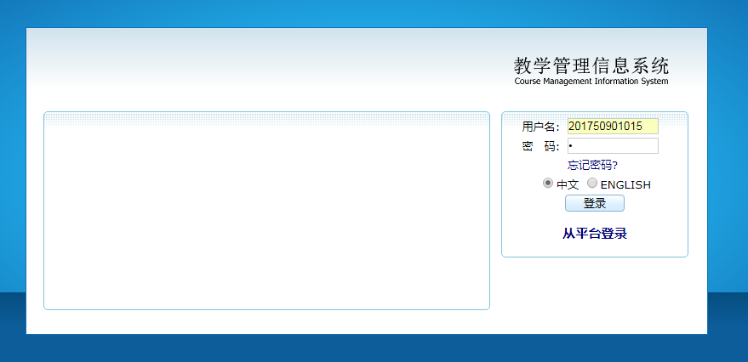
图1

首次登录，需重新设置密码，邮箱；并进行邮箱验证（建议使用QQ或163邮箱），该邮箱作为密码找回的唯一途径（见图2）；
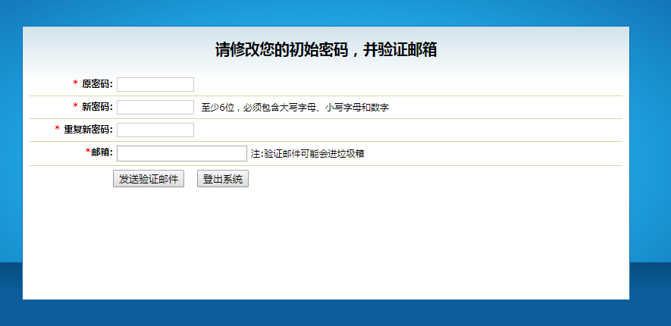
图2

- 个性化任务排课
1、点击“我的->针对学生排课”，选择学年学期（本学年学期是2022-2023-1），点击“切换学期”按钮（见图3），显示为本学期承担小课教学任务；选中其中一门课程，在左上角点击，则进入排课页面。
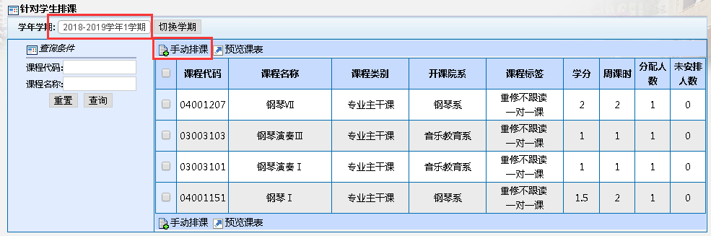
图3
排课过程中，可点击“预览课表”随时查看、打印或导出课表。
2、一对一、一对二的课程排课
1）在“学生课程安排”选中一名学生（见图4），显示该学生课表，点击课表中空闲的节次（已默认为周课数，如需分节次安排，则先选择节次数，），点击设置（见图5），在弹出窗口页面中选择教室，点击确定，自动返回到排课主界面，点击保存（见图6），此时这门课的这个学生排课完成。已经排了课的学生姓名会变成灰色（见图7）：
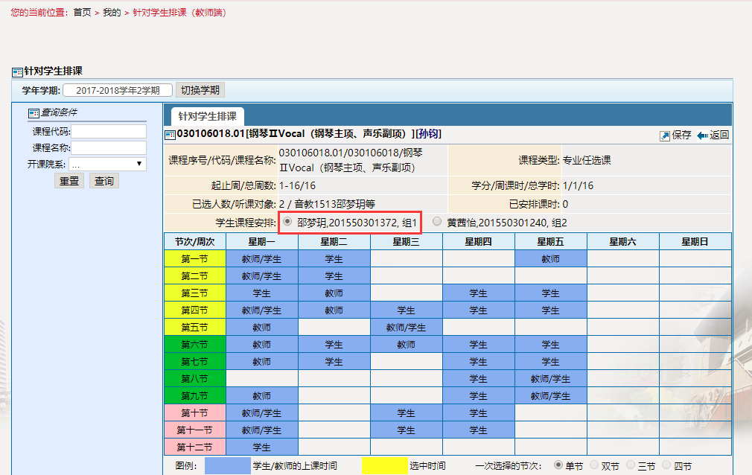
图4

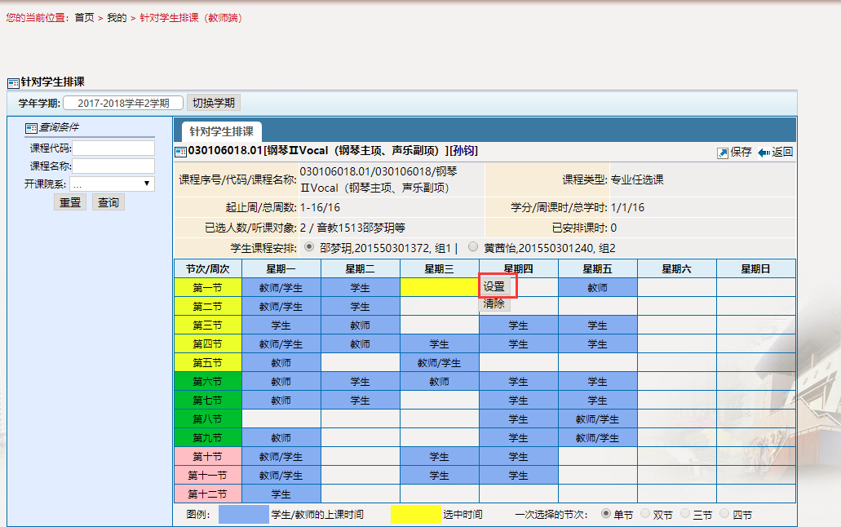
图5

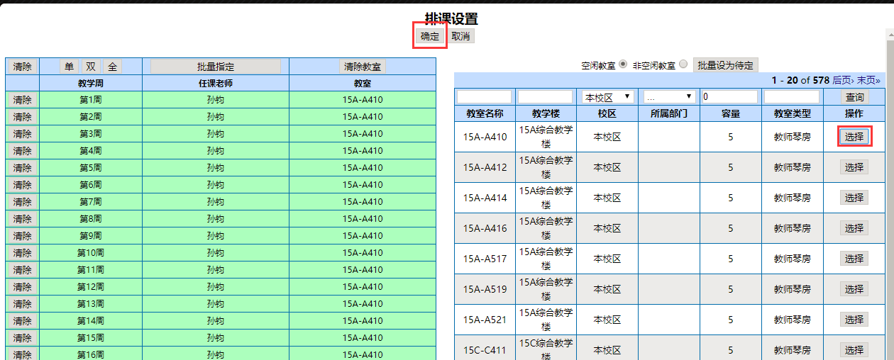
图6
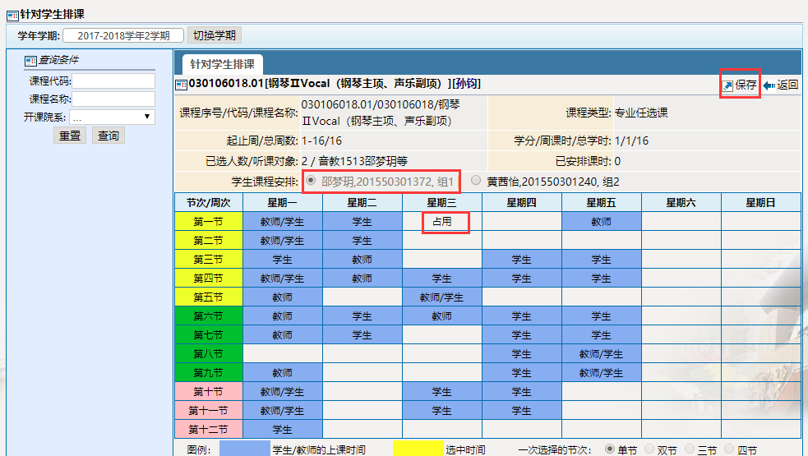
图7
2）教师也可以清除之前的排课结果：选中需要重新排课的学生，在课表点击“占用”，点击“清除”，点击“保存”（见图8）。清除后可重新对该学生进行排课。
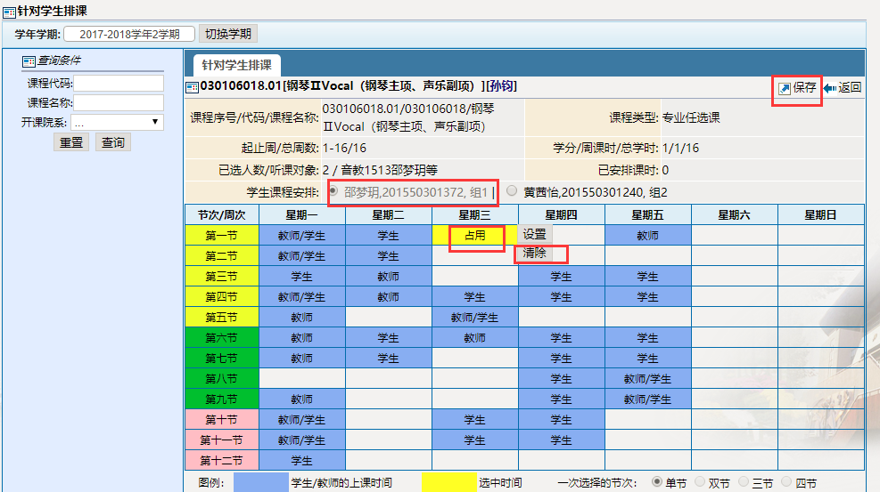
图8
3、一对多课程的排课（小组课，如室内乐、重奏、乐队合奏等）
1）一次可以选中多个学生进行排课（见图9），步骤同一对一、一对二课程排课。
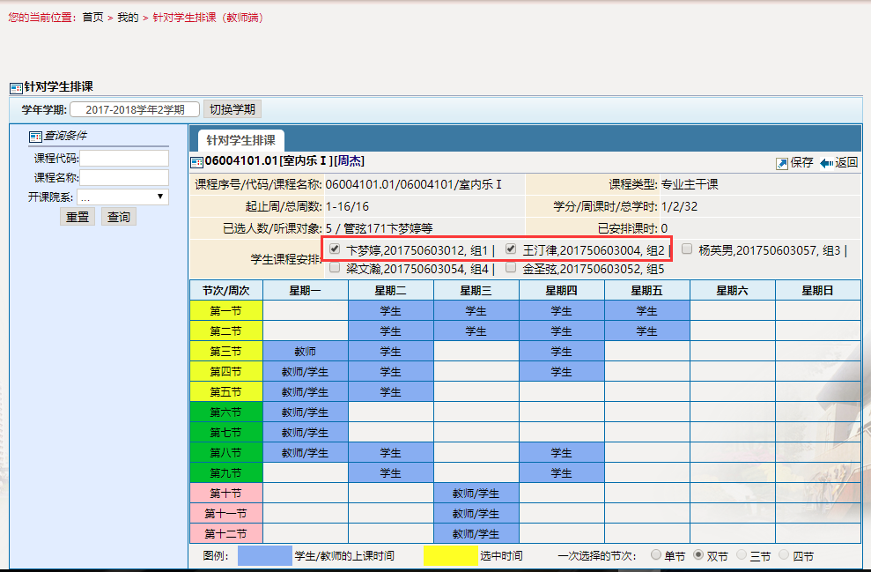
图9

2）允许多学期授课的课程或排在同一时间、同一地点的课程（课程代码前5位相同）混和排课。
例如：室内乐Ⅰ 将组1、组2 排在周五的3、4节（图10），此时可以将室内乐Ⅲ 的组1、组4也排在周五的3、4节（见图11）：
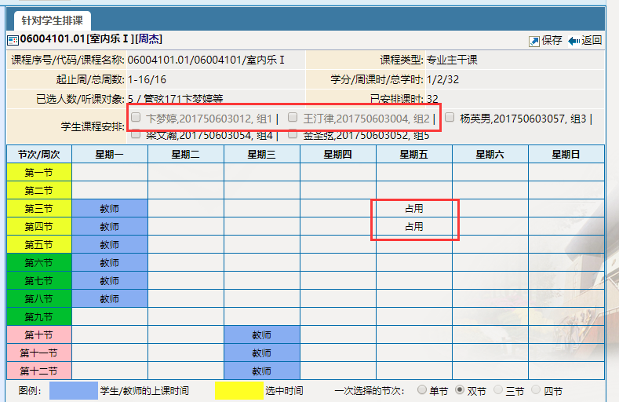

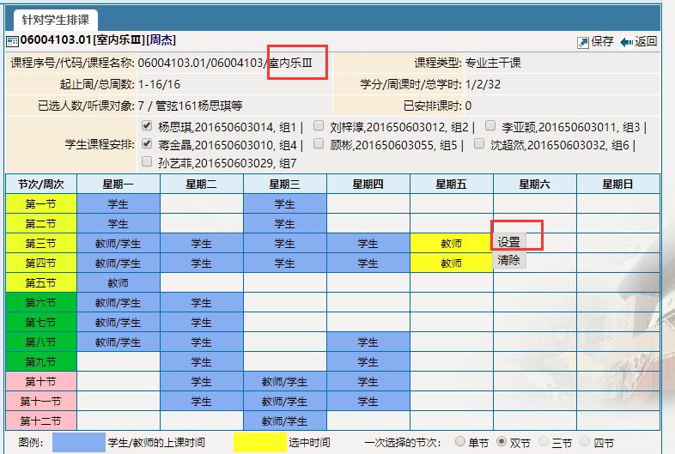
图11

附件二
浙江音乐学院任课教师排课申请表（小课） （本科生排晚上、周三下午用）
（20 —20 学年 学期）
课程开设 系（学院） |  | 教师姓名
 |  | 是否外聘
课程名称 |  | 课程节数
申请排课时间段（晚上、周三下午）
申请理由
课程开设 系（学院）  意见 | 负责人签字（盖章）：  年 月 日
教务处  意见 | 负责人签字（盖章）：  年 月 日
备注
注：申请教师需附教师个人课表。

